**Option 1 : Lisbonne**

Arrivé le Jeudi 15 Avril

Départ le Dimanche 18 Avril

Maison a 30 minutes de Lisbonne (25 couchage)

Activité : Piscine, Plage, Barbecue, Football. Tennis, Billard, Baby-foot et autres

Prix : €2,140 pour 3 nuits soit 107€ par personne si on est au moins 20.

 

**Lien :** [**https://www.airbnb.fr/rooms/38489882?toddlers=0&adults=16&check_in=2021-04-15&source_impression_id=p3_1602244137_iyTTMIK0IjoLtWgk&guests=1&check_out=2021-04-18&translate_ugc=true**](https://www.airbnb.fr/rooms/38489882?toddlers=0&adults=16&check_in=2021-04-15&source_impression_id=p3_1602244137_iyTTMIK0IjoLtWgk&guests=1&check_out=2021-04-18&translate_ugc=true)

**Option 2 : La Bourgogne**

Arrivée le Vendredi 9 Avril (Possibilité de se retrouver à Paris le Jeudi soir)

Départ le Dimanche 11 Avril

Maison à 2 heures de Paris (34 couchage)

Activité : Dégustation de Vin, Barbecue, Football, Ping Pong, Tennis, Billard, Baby-foot et autres

Prix : 130€ par personne pour deux nuits si on est au moins 20.

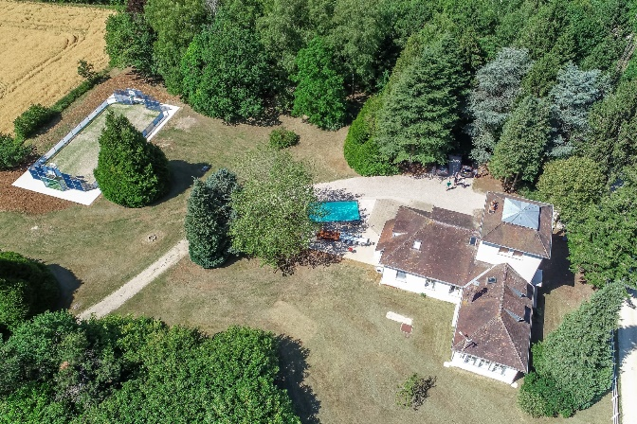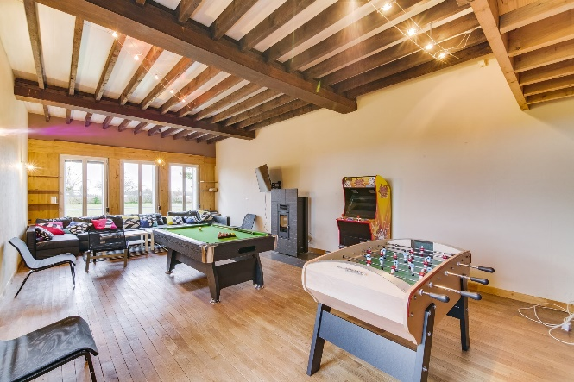

<https://www.crazy-villas.fr/fr/rentals/226941-crazy-villa-en-bourgogne-evg-evjf-2h-de-paris-parfaite-pour-confinement-a>

**Option 3 : Toulouse**

Arrivé au choix le Jeudi 15 Avril ou le Vendredi 16 Avril

Départ le Dimanche 18 Avril

Hotel proche du Centre : Novotel Toulouse Centre Compans Caffarelli

Activité possible: Paintball, Foot Bulle, Escape Game, Karting Outdoor. Beer Bike, Angry Smash, Lancer de Haches.

Prix: €50 par nuit/ personne (PDJ inclus), deux par chambre.

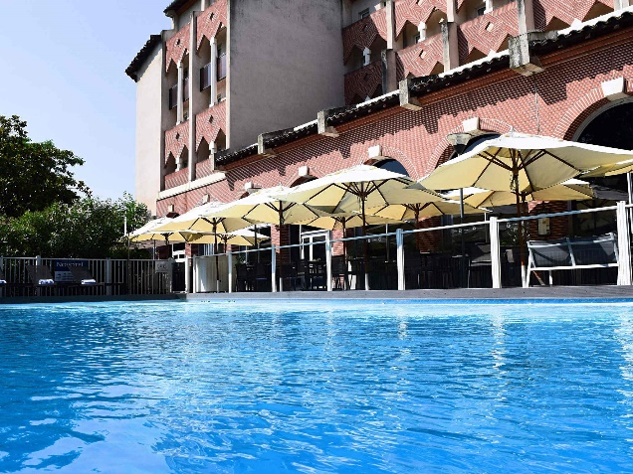 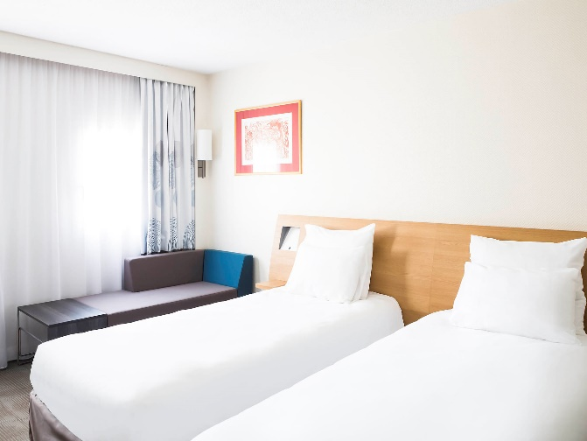

**Option 4: Brignoles**

Arrive leVendredi 16 Avril

Départ le Dimanche 18 Avril

Activité : Piscine, Paintball, Karting Outdoor, Petanque, Volley, Billard,

Prix : 100€ par personne pour les deux nuits si on est plus de 20.

<https://www.airbnb.fr/rooms/13096181?adults=16&check_in=2021-04-16&check_out=2021-04-18&source_impression_id=p3_1603910659_A%2FW15vzlrINwgmrj>

